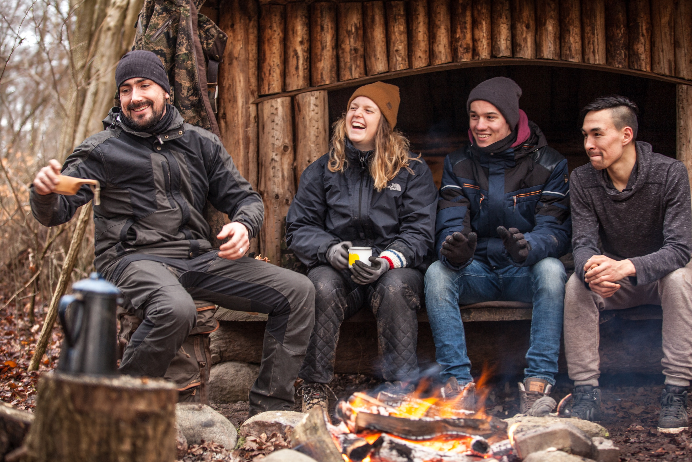

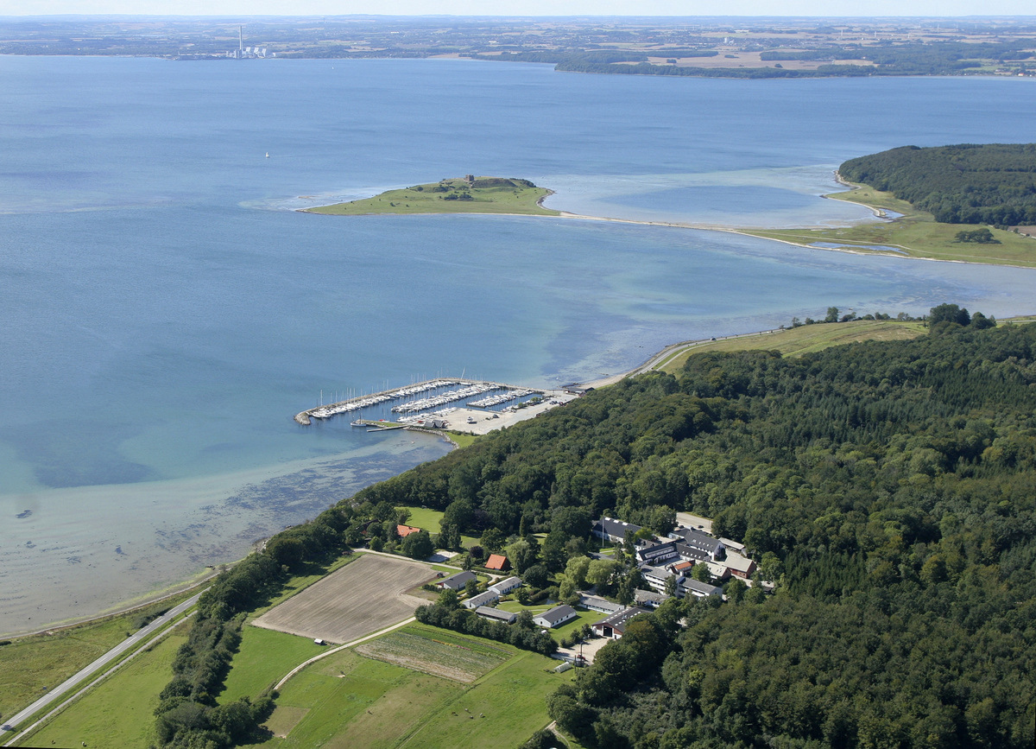



***VETERANER PÅ KALØ***

***Har du det bedst under åben himmel?***

***Er du veteran og står på tærsklen til at***

***generobre din plads i dagligdagen, på***

***arbejdspladsen, i foreningslivet og***

***ikke mindst i familien?***

***Og mangler du lige at generhverve de***

***sidste sociale kompetencer for at kunne***

***gøre det, så tag det sidste skridt på***

***højskolens outdoor-ranger kursus:***

**12 uger fra d. 29. marts – d. 20. juni 2020.**

**Din pris: 250,00 kr. pr. uge alt inkl. – også studietur.**

**Ja, du læste rigtigt: 250,00 kr. pr. uge, for *Soldaterlegatet* klarer resten.**

**(*Og skulle du få lyst til at starte 7 uger tidligere – nemlig d. 9. februar – får du alle 19 uger for samme pris!)***

***Og du skal vide, at hvis du bliver inde, er alt håb UDE!***

*Så er du til:*

* *Jagt, fiskeri, sankning, m.m.*
* *maritime aktiviteter som kajak, stand-up paddling, surfing, kite-surfing, undervandsjagt m.m.*
* *eller til serious-outdoor med vinterfriluftsliv, iglo, isfiskeri og*
* *vildmarksliv, bushcraft, klatring, shelterbygning m.m., både i Sverige, i Norge og andre steder,*
* *for at blive klogere på natur- og vildtpleje, klima og bæredygtighed og så diskutere, hvordan man går fra teori til handling,*

***SÅ ER OUTDOOR-RANGER KURSET PÅ KALØ DET DU SKAL! DET ULTIMATIVE OUTDOOR-KURSUS!***

*Meget af kursets indhold vil du allerede fra starten i et vist omfang være fortrolig med. I det mindste vil du i kraft af dine oplevelser og erfaringer have et bedre afsæt for at kunne tilegne dig det. Alligevel vil du med*

*garanti kunne profitere af Danmarks Jægerforbunds eksperter, af vores vildmarkskapacitet Jon Lindberg, af vores undervandsjæger, vores fiskeekspert og ikke mindst vores klatreekspert og surfer-, kajak- og maritime supermand, veteranen og multimennesket Morten E.N.*

*Og husk: jo lettere du fanger det outdoor-ranger faglige, jo mere overskud har du til at generobre og til at*

*udvikle dine sociale færdigheder. Og får du brug for en pause fra dine kammerater, kan du gå en tur i skoven eller tage en tur i kajak eller på dit stand-up-paddle-board.*

***Se hele kursusprogrammet uge for uge på*** [***www.kalohojskole.dk***](http://www.kalohojskole.dk)

**Skriv til os på** [**mail@kalohojskole.dk**](mailto:mail@kalohojskole.dk) **eller**

**ring til os på +45 8637 1286 eller til**

**viceforstander Simon Astrup på +45 2942 5145 eller**

**forstander Søren Iversen på +45 6172 1250**

**Se kursusprogram med mere på** [**www.kalohojskole.dk**](http://www.kalohojskole.dk)

**Se mere på** [**www.kalohojskole.dk**](http://www.kalohojskole.dk)

**Skriv til os på** [**mail@kalohojskole.dk**](mailto:mail@kalohojskole.dk) **eller**

**Ring til os på +45 8637 1286 eller til**

**Simon Astrup på +45 2942 5145 eller**

**Søren Iversen på +45 6172 1250**